Муниципальное бюджетное дошкольное образовательное учреждение
«Чажемтовский детский сад».
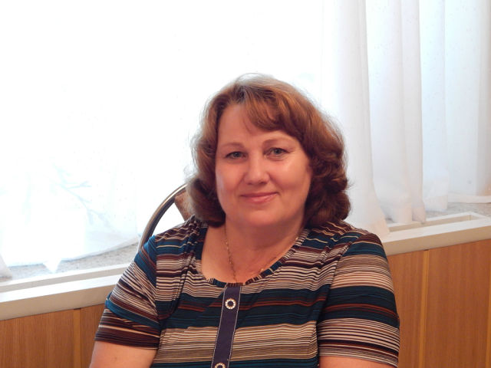
Тема: Создание условий для развития инициативы на занятиях по изодеятельности младшего дошкольного возраста.

Выполнила воспитатель:
Егорова Светлана Борисовна.
«Истоки способностей и дарования детей – на кончиках пальцев. От пальцев, образно говоря, идут тончайшие нити – ручейки, которые питают источник творческой мысли. Другими словами, чем больше мастерства в детской руке, тем умнее ребёнок». ( В.А. Сухомлинский).
Цель: Знакомство с нетрадиционной техникой рисования,пальчиками и ладошкой, развитие самостоятельности.
Задачи: Развивать творческое воображение, внимание, мелкую моторику и координацию движения рук, воспитывать интерес к творчеству, что в дальнейшем приведёт к развитию инициативы.
Каждый ребёнок по своей природе – творец. Но, как правило, его творческие возможности находятся в скрытом состоянии и не всегда полностью реализуются. Создавая условия, побуждающие ребёнка к занятию искусством, можно раскрыть эти дремлющие творческие наклонности. Не так важно, кем станет ребёнок, главное, что занятия различными видами деятельности помогают сформировать творческую личность.
Приобщая детей к искусству, я использую разные техники нетрадиционного рисования. Одно из них это рисование пальчиками. Именно нетрадиционная техника рисования создаёт атмосферу непринуждённости, открытости, самостоятельности. Результат изобразительной деятельности не может быть плохим, работа каждого ребёнка индивидуальна и неповторима.
Вводить ребёнка в мир искусства следует как можно раньше. В этом поможет игра, как основной и любимый вид деятельности дошкольника. Любой материал, попадающий в руки ребёнка, становится игрушкой.
Этими материалами могут быть краски, бумага, ватные палочки, поролон и многое другое, чем можно рисовать.
Знакомить детей с нетрадиционной техникой рисования лучше с рисования пальчиками – это самый простой, интересный и увлекательный способ получения изображения. Детям легче контролировать движения собственного пальчика, чем карандаша или кисточки. Этот способ рисования обеспечивает ребёнку свободу действий, развитие инициативы.
Ребёнок опускает пальчик в краску и наносит точки, пятнышки на бумаге. Работу начинаю с одного цвета, даю возможность попробовать разные движения, оставить отпечатки пальчиков.
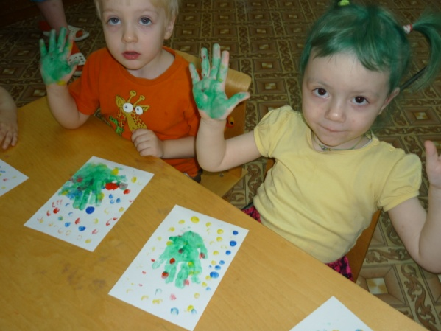
Я стараюсь показать много разных приёмов рисования пальчиками: просто ставить следы – отпечатки, сравнивать отпечатки от разных пальчиков.
-Предлагаю мизинчиком нарисовать -
капельки дождя.
-Безымянным пальчиком - травку, полянку.
-Средним пальчиком - лепестки цветочка.
- Указательным пальчиком - солнышко и
лучики.
-Большим пальчиком – ягодки.

Дальше рисуем ладошкой. Детям очень нравиться этот способ рисования. Ребёнок обмакивает ладонь в краску и ставит свой отпечаток на бумаге.
Для развития воображения я предлагаю детям внимательно рассмотреть рисунок и подумать, проявить инициативу, на что похож их отпечаток, как рисунок можно преобразовать, изменить, добавить недостающие детали. Дети рисуют с большим интересом, проявляя инициативу.
Одни увидели в ладошке (праздничную ёлку, дерево, букет цветов), другие дети (ёжика, дракона, птицу и т. д ).

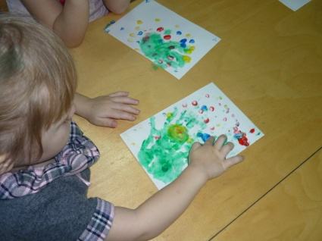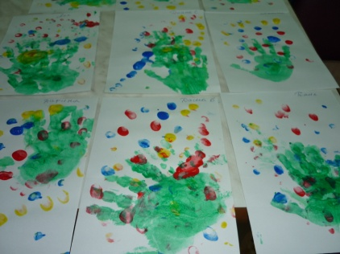
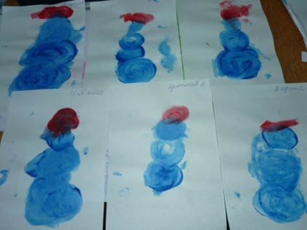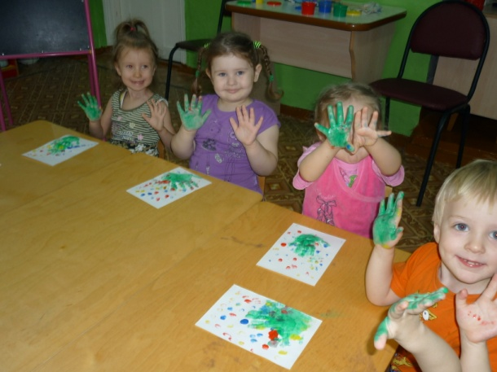
Работая в этом направлении, я убедилась в том, что рисование необычным способом, позволяет детям ощутить незабываемые положительные эмоции. Результат очень эффективный и почти не зависит от умения и способностей.
Нетрадиционные способы изображения достаточно просты по технологии и напоминают игру. Применяя и комбинируя разные способы изображения в одном рисунке, дети учатся думать, самостоятельно решать, какую технику использовать, чтобы образ получился выразительным. Рисование не утомляет ребят, у них сохраняется высокая активность, работоспособность
на протяжении всего времени.
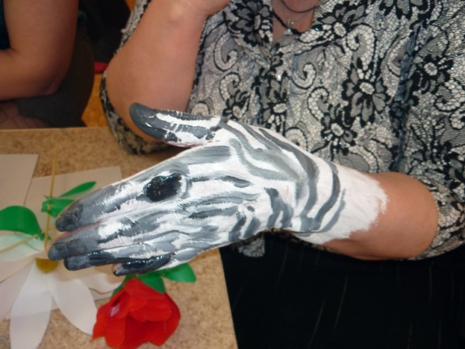
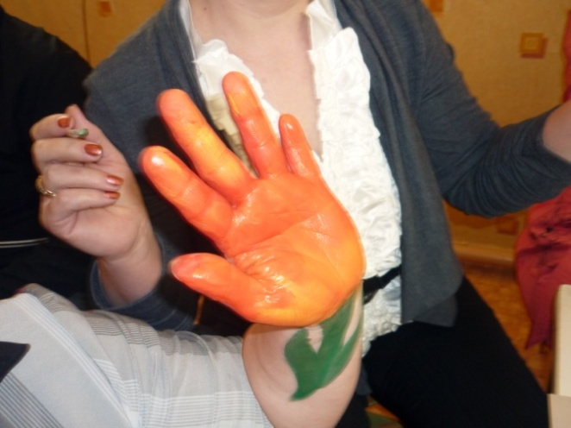
И самое главное: не забывайте, что рисунок или поделка ребёнка – это способ его самовыражения и самореализации. Наша задача помогать ему в этом, создавать благоприятные условия для творчества, самостоятельности.. Это создаёт условия для развития инициативы ребёнка.
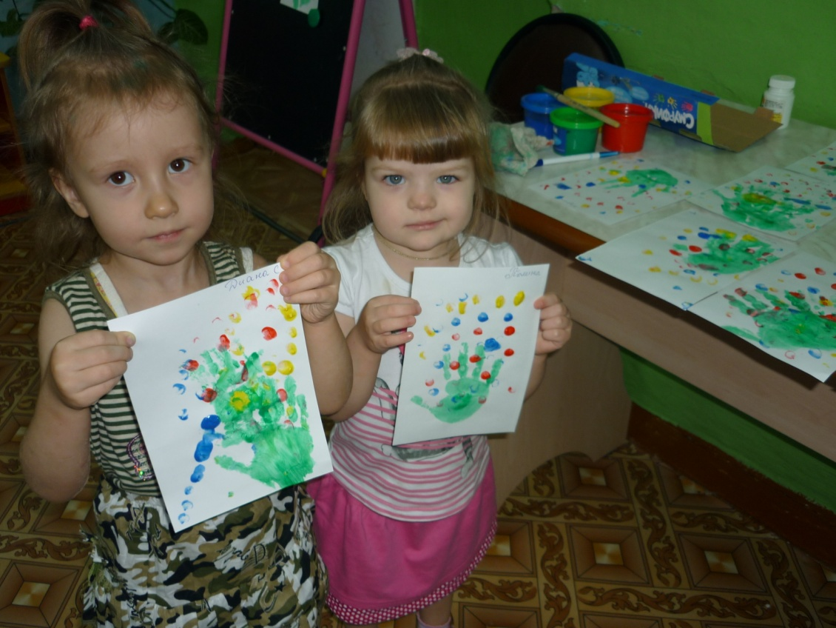
Нужно помнить простое правило – бездарных детей нет, есть нераскрытые таланты. А помочь раскрыть эти таланты должны мы – взрослые!

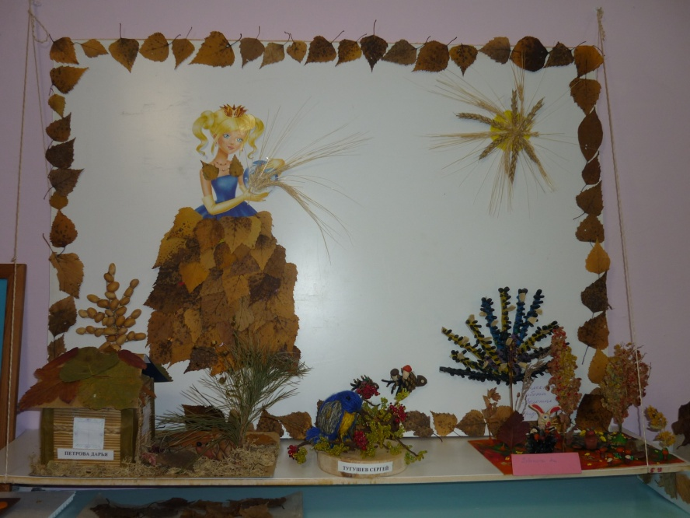

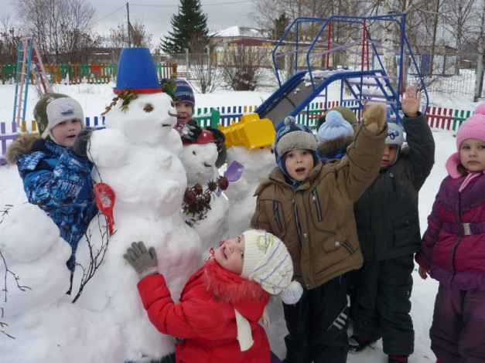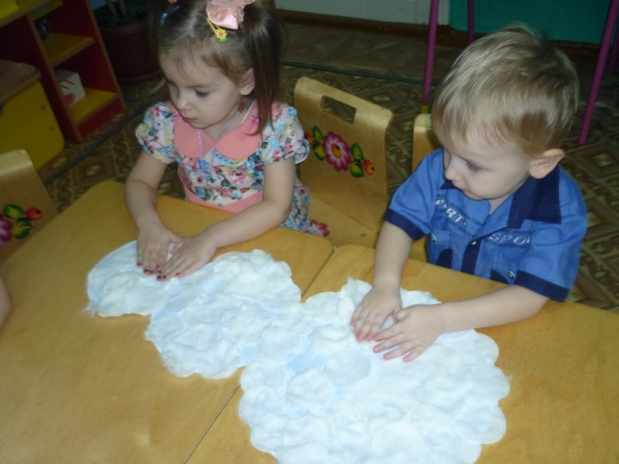

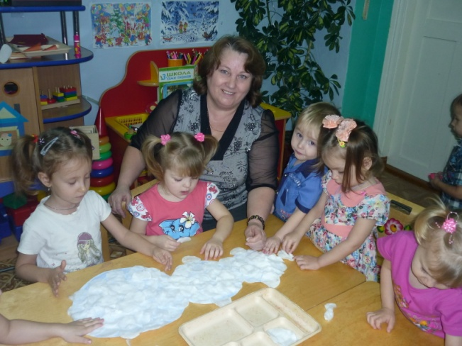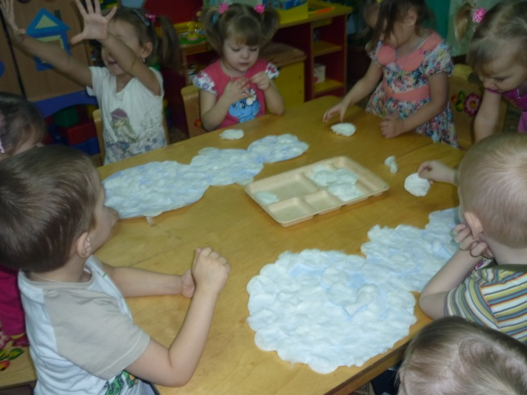
Инициатива детей в изобразительном творчестве.

Список литературы.

1. А. А.Фатеева. «Рисуем без кисточки» издательство: Академия развития2006г.
2. Р.Г. Казакова. «Нетрадиционные техники». М.ТЦ. «Сфера» 2004г.
3. Бурмистрова Л. и Мороз В. «Рисуем пальчиками». Издательство: М. Мозаика – синтез.

